Міністерство освіти і науки України
Національний технічний університет України «Київський політехнічний інститут імені Ігоря Сікорського»
Факультет інформатики та обчислювальної техніки

Кафедра інформатики та програмної інженерії

Звіт

з лабораторної роботи №2 з дисципліни
«Технології тестування (QA) вбудованих систем»

«ДОСЛІДЖЕННЯ ЗАСОБІВ КАНАЛЬНОГО РІВНЯ МОДЕЛІ OSI. ПРОТОКОЛ ARP»
Варіант 0

Виконав: студент групи ІП-32 Гавриш Олександр Дмитрович

Перевірила: Міщенко Л.

Київ 2026

Лабораторна робота №2
Тема: Дослідження засобів канального рівня моделі OSI. Протокол ARP.
Мета: навчитися налаштовувати мережне оточення для тестування вбудованих систем та пристроїв IoT, використовувати утиліту Wireshark для аналізу трафіку в комп’ютерній мережі, протестувати мережне оточення на канальному рівні моделі OSI та розробити ARP Test Cases.
Репозиторій: https://github.com/MurMeowHash/qa-embedded-labs
Завдання
1. Інсталювати Wireshark, навчитися захоплювати пакети та використовувати фільтри для мережних протоколів.
2. Очистити ARP-таблицю, пропінгувати інший пристрій і проаналізувати отриманий трафік у Wireshark.
3. Згідно з варіантом 0 описати Test Case: переконатися в отриманні MAC-адреси по відомій IP-адресі.
4. Додатково описати тест-кейси варіантів 1 і 2 (оновлення ARP-таблиці при отриманні ARP reply; статичний запис у ARP-таблиці з відстеженням трафіку у Wireshark) та власний тест-кейс.
Теоретичні відомості
Протокол ARP (Address Resolution Protocol, RFC 826) дозволяє дізнатися MAC-адресу вузла за його IPv4-адресою в межах одного широкомовного сегмента. Відправник розсилає широкомовний ARP request («Who has X? Tell Y») на адресу ff:ff:ff:ff:ff:ff, а власник IP-адреси відповідає одноадресним ARP reply («X is at MAC»). Отримана пара IP–MAC зберігається в ARP-кеші операційної системи й використовується для формування Ethernet-фреймів. Утиліта ping (протокол ICMP) використовується як генератор трафіку, що запускає процедуру розв’язання адреси. Поля ARP-пакета, які перевірялися у Wireshark, наведено в таблиці 1.
Таблиця 1 – Формат ARP-пакета (Ethernet/IPv4)
Поле | Розмір | ARP request | ARP reply
Hardware type | 2 байти | 1 (Ethernet) | 1 (Ethernet)
Protocol type | 2 байти | 0x0800 (IPv4) | 0x0800 (IPv4)
Hardware / Protocol size | 1 / 1 байт | 6 / 4 | 6 / 4
Opcode | 2 байти | 1 (request) | 2 (reply)
Sender MAC / IP | 6 / 4 байти | MAC та IP ініціатора | MAC та IP вузла, що відповідає
Target MAC / IP | 6 / 4 байти | 00:00:00:00:00:00 / шукана IP | MAC та IP ініціатора

Налаштування мережного оточення
Роботу виконано за варіантом на одному комп’ютері: віртуальна машина Ubuntu 24.04 у VirtualBox з мережевим адаптером NAT. Другим пристроєм виступає віртуальний шлюз NAT VirtualBox з адресою 10.0.2.2, який відповідає на ARP та ICMP як окремий вузол сегмента 10.0.2.0/24. Параметри оточення наведено в таблиці 2.
Таблиця 2 – Параметри тестового оточення
Параметр | Значення
Хост | Windows, Oracle VM VirtualBox
Тестова станція | VM Ubuntu 24.04, користувач murmurhash, hostname murmurhash-VirtualBox
Інтерфейс | enp0s3, MAC 08:00:27:5f:86:1a, IP 10.0.2.15/24
Віддалений вузол | шлюз NAT 10.0.2.2, MAC 52:54:00:12:35:02
Інструменти | Wireshark 4.2.2, iproute2 (ip), net-tools (arp), iputils (ping)

Wireshark встановлено з репозиторію Ubuntu з дозволом захоплення пакетів для звичайного користувача, після чого користувача додано до групи wireshark:
sudo apt-get install -y wireshark
sudo usermod -aG wireshark $USER
Виконання
Початковий стан мережі. Спершу виведено ім’я користувача та дату, конфігурацію інтерфейсу, таблицю маршрутизації та вміст ARP-кешу (рисунок 1).
whoami; date
ip a
ip route
arp -a
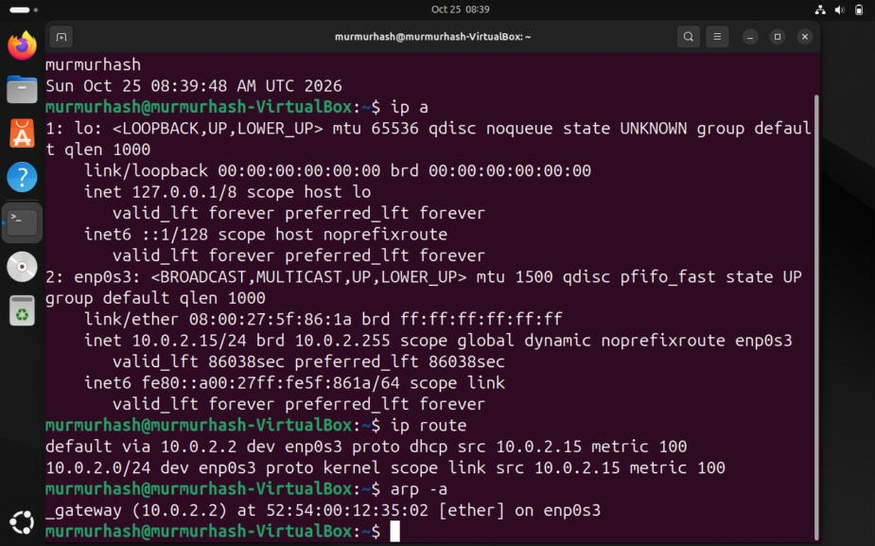
Рисунок 1 – Конфігурація інтерфейсу enp0s3, маршрут за замовчуванням і початковий вміст ARP-кешу
Інтерфейс enp0s3 має адресу 10.0.2.15/24 і MAC-адресу 08:00:27:5f:86:1a. Шлюз за замовчуванням – 10.0.2.2, у кеші вже є його запис 52:54:00:12:35:02, тому для чистоти експерименту його далі видалено.
Отримання MAC-адреси за відомою IP-адресою (варіанти 0 і 1). Запущено Wireshark на інтерфейсі enp0s3 з фільтром «arp or icmp», видалено запис шлюзу з ARP-кешу та виконано ping:
sg wireshark -c "wireshark -i enp0s3 -k -Y 'arp or icmp'" &
whoami; date
sudo arp -d 10.0.2.2
arp -a
ping -c 4 10.0.2.2
arp -a
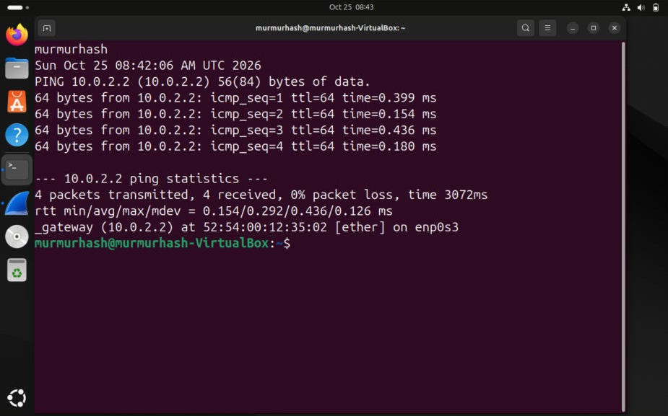
Рисунок 2 – Видалення запису з ARP-кешу, ping шлюзу та повторна перевірка кешу
Після видалення команда arp -a нічого не виводить, тобто кеш порожній. Після ping запис «_gateway (10.0.2.2) at 52:54:00:12:35:02» з’являється знову. Захоплений трафік показано на рисунках 3 і 4.
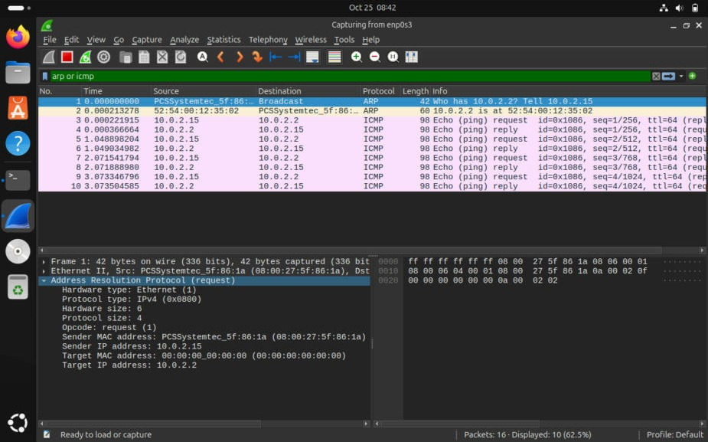
Рисунок 3 – Кадр 1 – широкомовний ARP request «Who has 10.0.2.2? Tell 10.0.2.15»
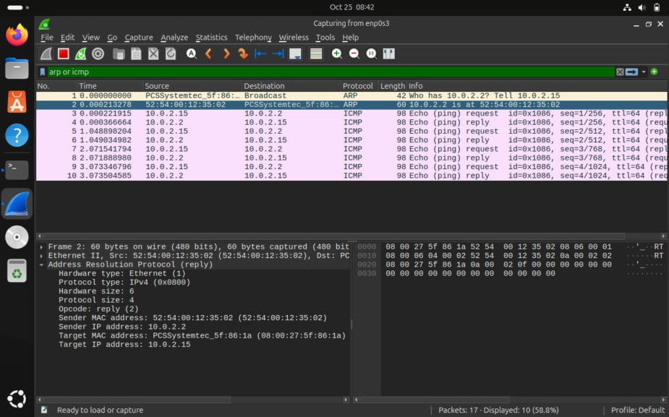
Рисунок 4 – Кадр 2 – ARP reply «10.0.2.2 is at 52:54:00:12:35:02»
У кадрі 1 VM надсилає на широкомовну адресу запит з Opcode 1, Target MAC 00:00:00:00:00:00 і Target IP 10.0.2.2. У кадрі 2 шлюз відповідає через 0,2 мс одноадресним reply з Opcode 2 і своєю MAC-адресою 52:54:00:12:35:02. Перший ICMP Echo request (кадр 3) відправлено лише після отримання ARP reply, а наступні ICMP-пакети йдуть без ARP, бо адреса вже є в кеші. MAC-адреса з ARP reply збігається з MAC-адресою у виводі arp -a, отже ARP-таблиця оновлюється саме з ARP reply.
Статичний ARP-запис (варіант 2). Динамічний запис видалено та замість нього додано статичний з тією ж MAC-адресою, після чого виконано ping при активному захопленні трафіку (рисунки 5 і 6).
sudo arp -d 10.0.2.2; arp -a
sudo arp -s 10.0.2.2 52:54:00:12:35:02; arp -a
ping -c 3 10.0.2.2; arp -a
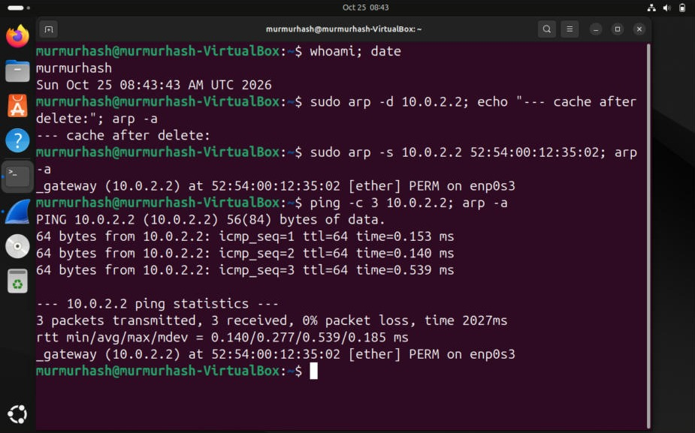
Рисунок 5 – Статичний запис із прапорцем PERM і ping шлюзу
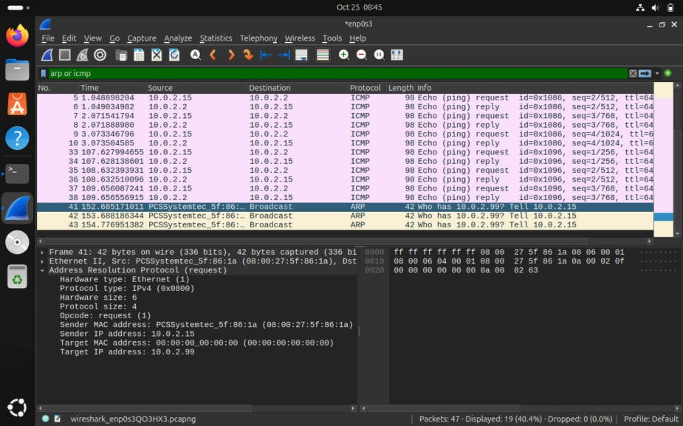
Рисунок 6 – Кадри 33–38 – ICMP-обмін зі статичним записом; кадри 41–43 – ARP-запити до 10.0.2.99 без відповіді
Статичний запис позначено прапорцем PERM, і він зберігається після ping. У Wireshark між кадрами 10 і 33 немає жодного ARP-пакета: за наявності статичного запису ОС не надсилає ARP request, і ICMP-обмін починається одразу.
Власний тест: ARP-запит до неіснуючої адреси. Виконано ping адреси 10.0.2.99, яку в сегменті не зайнято жодним вузлом (рисунок 7).
whoami; date; ping -c 3 10.0.2.99; arp -a
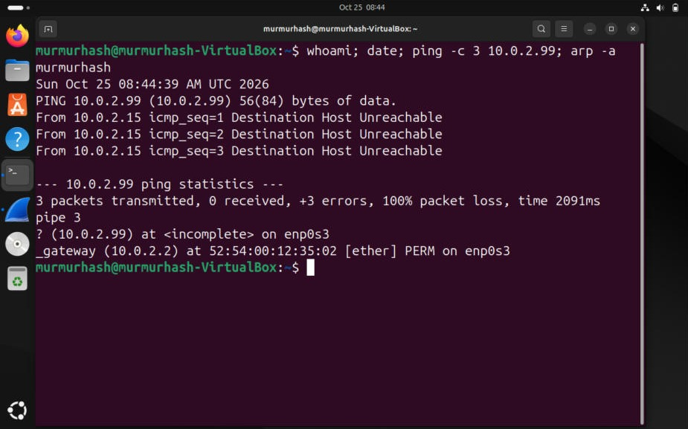
Рисунок 7 – Ping неіснуючої адреси та запис <incomplete> в ARP-кеші
На широкомовні ARP-запити до 10.0.2.99 ніхто не відповідає (рисунок 6, кадри 41–43), тому ОС не формує ICMP-пакет: ping повідомляє «Destination Host Unreachable» зі 100% втрат, а запис у кеші залишається неповним.
Відновлення оточення. Наприкінці статичний запис видалено, а історію команд і файл захоплення трафіку збережено (рисунок 8).
whoami; date; sudo arp -d 10.0.2.2; arp -a
history > ~/lab2_history.txt
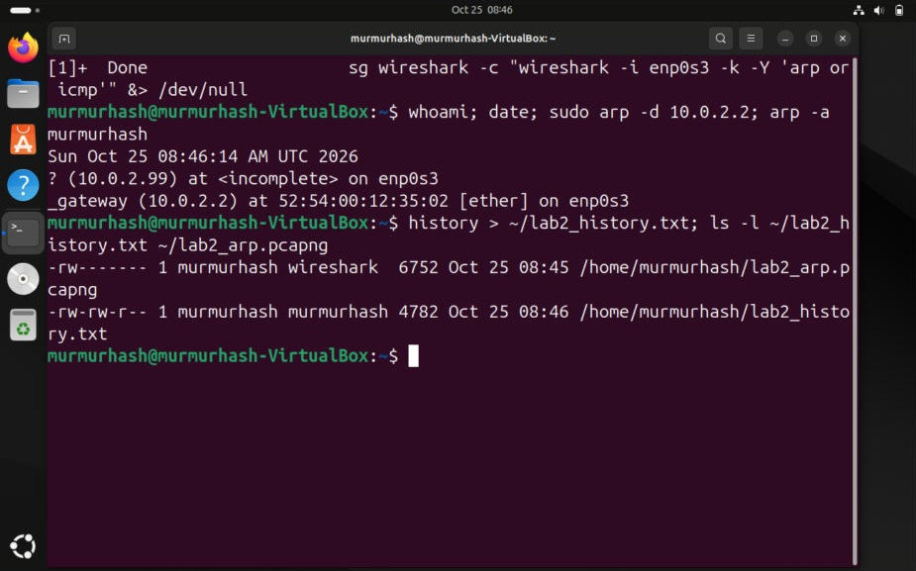
Рисунок 8 – Видалення статичного запису та збереження історії команд
Тестова документація
Нижче наведено тест-кейси: TC-ARP-01 – основний для варіанта 0, TC-ARP-02 і TC-ARP-03 – для варіантів 1 і 2, TC-ARP-04 – власний негативний тест-кейс. Загальні поля для всіх тест-кейсів: Created by – murmurhash (MurMeowHash), Version – 1.0, Date – 25.10.2026, Setup – VM Ubuntu 24.04 (VirtualBox, NAT), інтерфейс enp0s3 10.0.2.15/24, MAC 08:00:27:5f:86:1a, віддалений вузол – шлюз NAT 10.0.2.2, Wireshark 4.2.2, net-tools, iputils-ping.
Таблиця 3 – Тест-кейс TC-ARP-01
Поле | Значення
ID | TC-ARP-01
Summary | Розв’язання MAC-адреси за відомою IPv4-адресою протоколом ARP
Description | Перевірка, що ОС отримує MAC-адресу віддаленого вузла за його IP-адресою через пару ARP request/reply.
Priority | High
Preconditions | 1. VM запущена, enp0s3 у стані UP з адресою 10.0.2.15/24.  2. Користувач у групі wireshark, має права sudo.  3. Вузол 10.0.2.2 доступний.
Requirements | RFC 826 (ARP); RFC 792 (ICMP Echo).

Таблиця 4 – Кроки тест-кейсу TC-ARP-01
№ | Step (команда / дія) | Expected result
1 | whoami; date | Виведено ім’я користувача і поточну дату
2 | ip a show enp0s3 | Інтерфейс UP, inet 10.0.2.15/24, link/ether 08:00:27:5f:86:1a
3 | sudo arp -d 10.0.2.2 | Команда виконана без помилок
4 | arp -a | Запису для 10.0.2.2 немає
5 | wireshark -i enp0s3 -k, фільтр «arp or icmp» | Захоплення на enp0s3 запущено, список пакетів порожній
6 | ping -c 4 10.0.2.2 | 4 packets transmitted, 4 received, 0% packet loss
7 | Wireshark: виділити перший ARP-кадр | Opcode 1 (request), Destination ff:ff:ff:ff:ff:ff, Sender 08:00:27:5f:86:1a / 10.0.2.15, Target MAC 00:00:00:00:00:00, Target IP 10.0.2.2
8 | Wireshark: виділити наступний ARP-кадр | Opcode 2 (reply), Sender IP 10.0.2.2, Sender MAC – MAC вузла, Target 08:00:27:5f:86:1a / 10.0.2.15
9 | Wireshark: порядок кадрів | ARP request і reply передують першому ICMP Echo request
10 | arp -a | Запис 10.0.2.2 at <Sender MAC з кроку 8> [ether] on enp0s3
 | Actual result: кадр 1 – ARP request «Who has 10.0.2.2? Tell 10.0.2.15» (broadcast); кадр 2 – ARP reply «10.0.2.2 is at 52:54:00:12:35:02»; ICMP з кадру 3; arp -a: _gateway (10.0.2.2) at 52:54:00:12:35:02 [ether] on enp0s3. | Status: Passed. Attachments: рисунки 1–4, lab2_arp.pcapng (кадри 1–10).

Таблиця 5 – Тест-кейс TC-ARP-02
Поле | Значення
ID | TC-ARP-02
Summary | Оновлення ARP-таблиці за отриманим ARP reply
Description | Перевірка, що динамічний запис у ARP-таблиці створюється саме з даних ARP reply.
Priority | High
Preconditions | 1. Запис для 10.0.2.2 відсутній (sudo arp -d 10.0.2.2, перевірено arp -a).  2. Wireshark захоплює на enp0s3 з фільтром arp.
Requirements | RFC 826, розділ «Packet Reception».

Таблиця 6 – Кроки тест-кейсу TC-ARP-02
№ | Step (команда / дія) | Expected result
1 | arp -a | Запису для 10.0.2.2 немає
2 | ping -c 1 10.0.2.2 | 1 received, 0% packet loss
3 | Wireshark: знайти ARP reply від 10.0.2.2, записати Sender MAC | Є рівно один ARP reply з Sender IP 10.0.2.2
4 | arp -a | Динамічний запис 10.0.2.2 без прапорця PERM, MAC збігається з Sender MAC з кроку 3
5 | ping -c 3 10.0.2.2 при активному захопленні | Нових ARP request до 10.0.2.2 немає, використовується запис з кешу
 | Actual result: після ARP reply (кадр 2) arp -a показує 52:54:00:12:35:02 для 10.0.2.2, що збігається з Sender MAC у reply; подальші Echo request (кадри 5–10) йдуть без ARP. | Status: Passed. Attachments: рисунки 2, 4, lab2_arp.pcapng (кадри 1–10).

Таблиця 7 – Тест-кейс TC-ARP-03
Поле | Значення
ID | TC-ARP-03
Summary | Статичний запис ARP-таблиці під час ICMP-обміну з вузлом
Description | Перевірка, що за наявності статичного запису ОС не надсилає ARP request і використовує вказану MAC-адресу.
Priority | Medium
Preconditions | 1. Відома MAC-адреса вузла 10.0.2.2 (52:54:00:12:35:02, з TC-ARP-01).  2. Wireshark захоплює на enp0s3 з фільтром «arp or icmp».
Requirements | RFC 826; man arp(8), опція -s.

Таблиця 8 – Кроки тест-кейсу TC-ARP-03
№ | Step (команда / дія) | Expected result
1 | sudo arp -d 10.0.2.2; arp -a | Запису для 10.0.2.2 немає
2 | sudo arp -s 10.0.2.2 52:54:00:12:35:02 | Команда виконана без помилок
3 | arp -a | Запис 10.0.2.2 at 52:54:00:12:35:02 [ether] PERM on enp0s3
4 | ping -c 3 10.0.2.2 | 3 received, 0% packet loss
5 | Wireshark: кадри під час кроку 4 | Лише ICMP Echo request/reply, жодного ARP request до 10.0.2.2
6 | arp -a | Запис і далі має прапорець PERM
7 | sudo arp -d 10.0.2.2; arp -a | Статичний запис видалено, прапорця PERM немає
 | Actual result: arp -a показує PERM; ping 3/3; у Wireshark кадри 33–38 містять лише ICMP; після видалення запис став динамічним. | Status: Passed. Attachments: рисунки 5, 6, 8, lab2_arp.pcapng (кадри 33–38).

Таблиця 9 – Тест-кейс TC-ARP-04
Поле | Значення
ID | TC-ARP-04
Summary | Поведінка ARP для неіснуючої IP-адреси в локальній підмережі
Description | Негативний тест-кейс: перевірка, що ОС не створює повний запис і повідомляє про недосяжність, якщо на ARP request ніхто не відповідає.
Priority | Medium
Preconditions | 1. Адреса 10.0.2.99 не зайнята жодним вузлом у сегменті.  2. Wireshark захоплює на enp0s3 з фільтром «arp or icmp».
Requirements | RFC 826; RFC 1122, п. 2.3.2.2.

Таблиця 10 – Кроки тест-кейсу TC-ARP-04
№ | Step (команда / дія) | Expected result
1 | arp -a | Запису для 10.0.2.99 немає
2 | ping -c 3 10.0.2.99 | «Destination Host Unreachable», 0 received, 100% packet loss
3 | Wireshark: кадри під час кроку 2 | Кілька broadcast ARP request «Who has 10.0.2.99? Tell 10.0.2.15», ARP reply немає, ICMP Echo request не надсилається
4 | arp -a | Запис ? (10.0.2.99) at <incomplete> on enp0s3
 | Actual result: ping: 3 transmitted, 0 received, +3 errors, 100% packet loss; кадри 41–43 – ARP request без відповіді; arp -a: 10.0.2.99 <incomplete>. | Status: Passed. Attachments: рисунки 6, 7, lab2_arp.pcapng (кадри 41–43).

Висновки
У ході лабораторної роботи налаштовано тестове оточення: віртуальну машину Ubuntu у VirtualBox з NAT-мережею та Wireshark з правами захоплення пакетів для звичайного користувача. Захоплення з фільтрами arp та icmp дозволило перевірити поля кадрів канального рівня і послідовність обміну.
Експериментально підтверджено механізм ARP: після очищення кешу перед першим ICMP-пакетом ОС надсилає широкомовний ARP request, вузол 10.0.2.2 відповідає одноадресним ARP reply з MAC-адресою 52:54:00:12:35:02, і саме ця пара IP–MAC записується в ARP-таблицю (TC-ARP-01 і TC-ARP-02 пройдено).
Статичний запис, доданий командою arp -s, має прапорець PERM і повністю прибирає ARP-обмін: ICMP-пакети відправляються одразу (TC-ARP-03 пройдено). Для вбудованих систем з фіксованою топологією це зменшує службовий трафік, але при заміні обладнання такий запис не оновлюється автоматично. Для неіснуючої адреси запити залишаються без відповіді, запис має стан <incomplete>, а ping повідомляє про недосяжність вузла (TC-ARP-04 пройдено).

